




ผลงานดำเนินงาน กต.ตร.
ประจำเดือน พฤษจิกายน 2567
สถานีตำรวจภูธรสำโรงใต้

สภ.สำโรงใต้ ภ.จว.สมุทรปราการ
เมื่อวันที่ 11 พ.ย. 67 เวลา 10.00 น. กต.ตร.สภ.สำโรงใต้ และที่ปรึกษา กต.ตร.ฯ ร่วมเป็นเจ้าภาพทอดกฐินสามัคคี ณ วัดแหลม
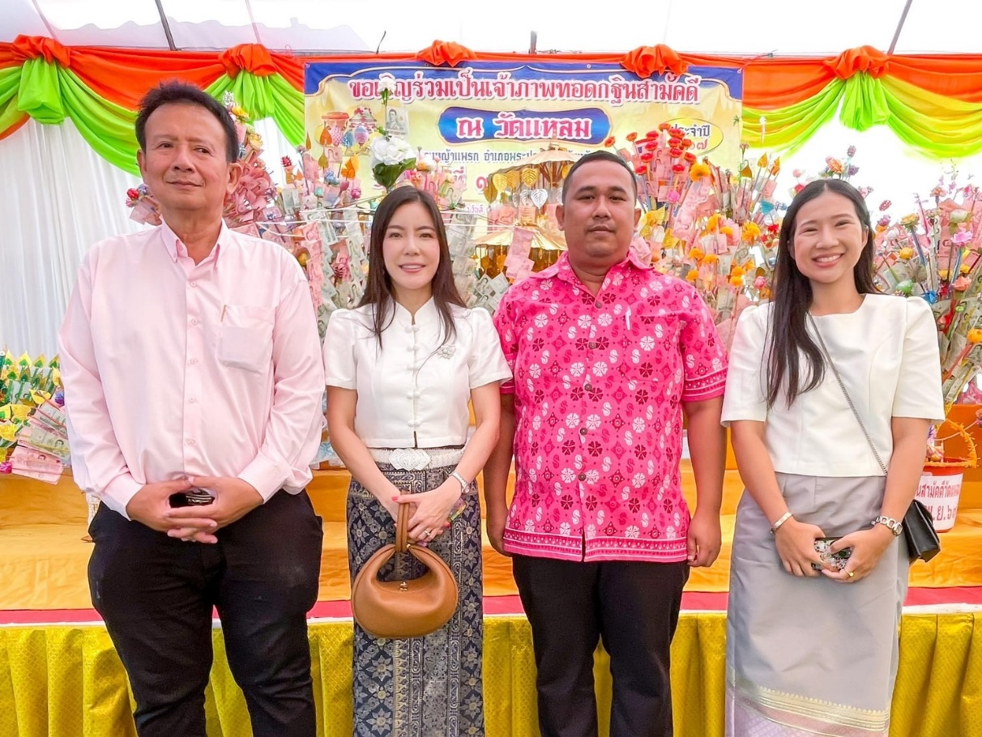


วันที่ 20 พ.ย.67 เวลา 10.00 น. พ.ต.อ.รักศักดิ์ เมฆจินดา ผกก.สภ.สำโรงใต้
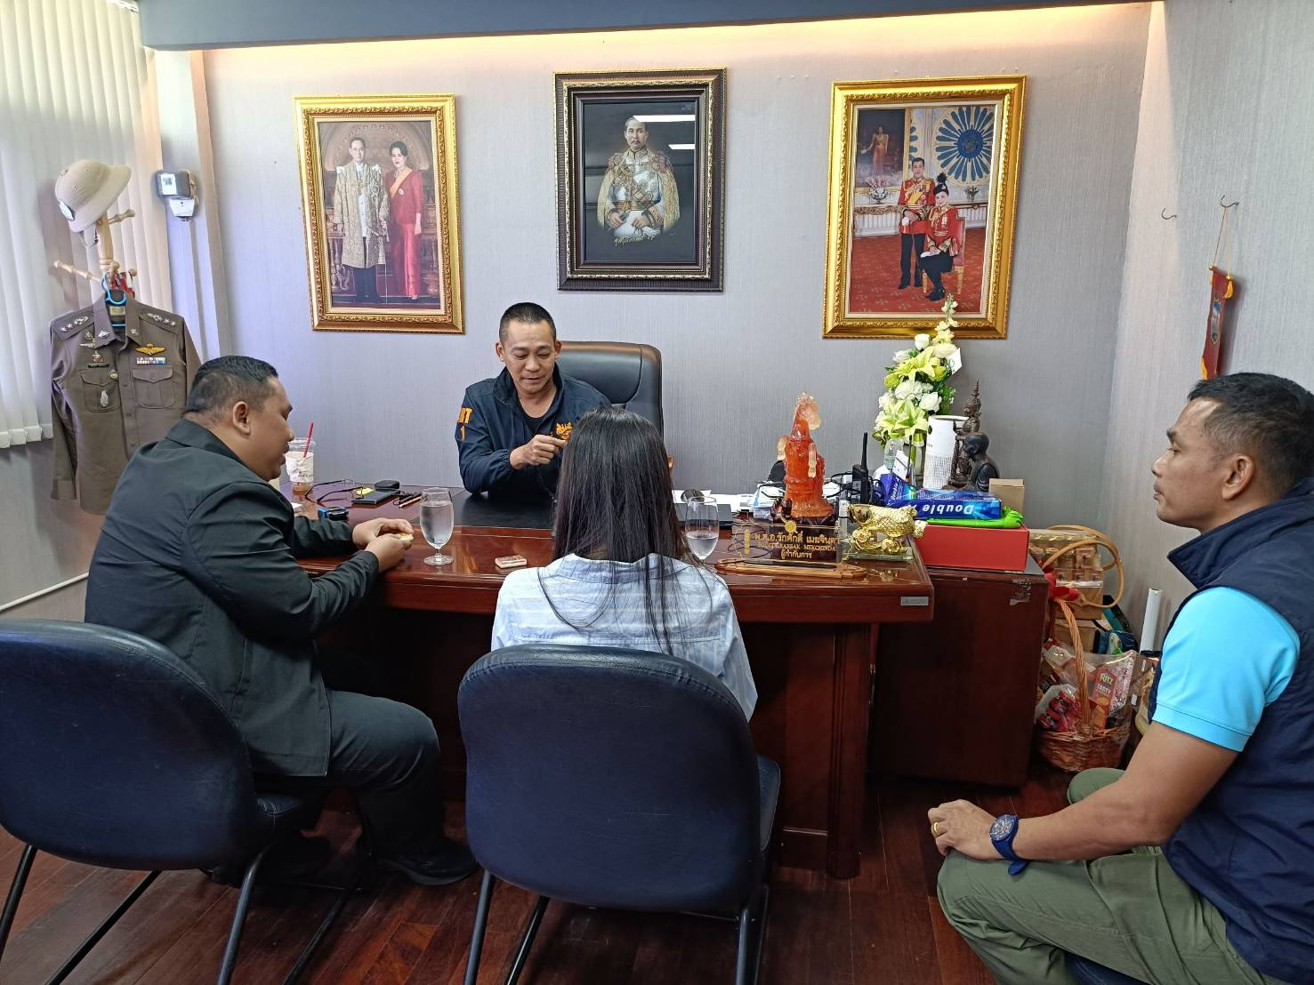
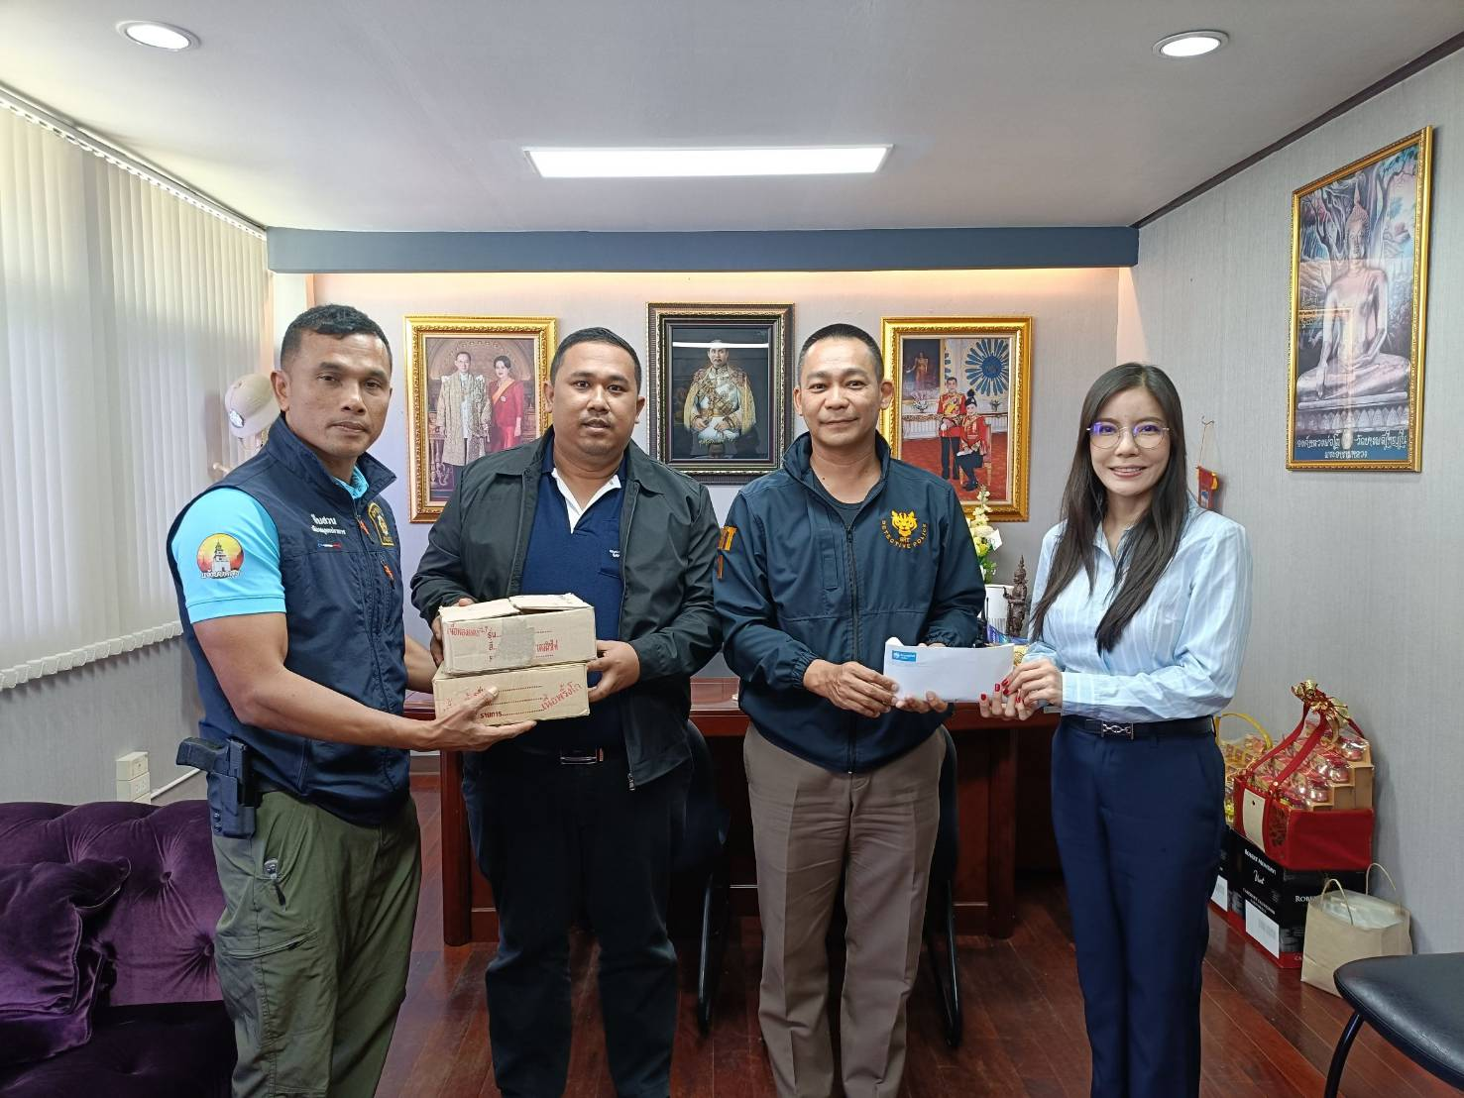
รับเงินสนับสนุนวัตถุมงคลเซียนแปะโรงสี จำนวน 120,000 บาท จากคุณภัทธพิศิษฐ์ วรฤทธิธานนท์ ประธาน กต.ตร.สภ.สำโรงใต้ และคุณธัญญรัศม์ วิถีพานิชย์ รองประธาน กต.ตร.สภ.สำโรงใต้

